關貿網路第58期電子報
本公司與新北合辦青創駭客松活動圓滿成功
為鼓勵青年運用Open Data發揮創新和創意，本公司與新北市政府經濟發展局合作以「新北市開放資料」為主軸，聚焦「創新生活‧加值應用&節能」為題，於本(2)月20日~21日在新北市創業基地「新北創力坊」舉辦「2016 新北
青創駭客松」活動。
本次活動有來自程式設計、企劃、與行銷等各種領域參賽者近百人共同參與，透過現場媒合的方式組成10餘組團隊，進行長達 20 小時的腦力激盪與產品開發。
開幕典禮由新北市政府經濟發展局葉惠青局長主持，本公司系統開發及支援部陳俊良經理亦受邀出席啟動儀式。
本公司yodass產品經理林忠毅並中以「Open Data-資料加值與應用」為主題進行開場演講。演講中提到，在提升Open Data價值時需以「要解決的問題」為主軸，再去思考可蒐集並運用哪些資料來解決問題。
此外除了政府開放資料外，亦可透過網路爬蟲和資料交換的方式取得高品質的資料，在社會生活、政府施政以及商業應用等領域創造出更多應用。
在為期2天的活動中，參賽者應用新北市開放資料為主軸，打造出具有創新創意的應用程式、APP和網頁等服務和產品。本公司系統發及支援部工程師蔡根元和賴仲哲也與來自台灣大學和中央大學的同學們組成參賽團隊，以
「優宿新北B&Best」平台獲得最佳潛力獎的殊榮。此平台乃以整合警局位置、旅遊觀光景點、捷運站及旅館資訊等各項開放資料，協助至新北市遊玩的外地旅客找到治安良好、交通方便、觀光便利的優質住宿地點，讓來訪新北的旅程，成為更美好舒適的體驗。
陳俊良經理表示，本公司自2013年發展大數據服務以來，已運用開放資料在各領域發展商業應用。秉持著取之於社會回饋社會的精神，本次與新北市政府合辦駭客松活動，吸引國內近百位有志於創意創新的年輕族群以及技術社群一起參與，從生活上的食衣住行育樂出發，透過跨領域的腦力激盪與合作，讓創意點子顛覆我們的生活。
未來期許延續這股創新創意的熱情和能量，帶動台灣大數據分析和開放資料應用發展。
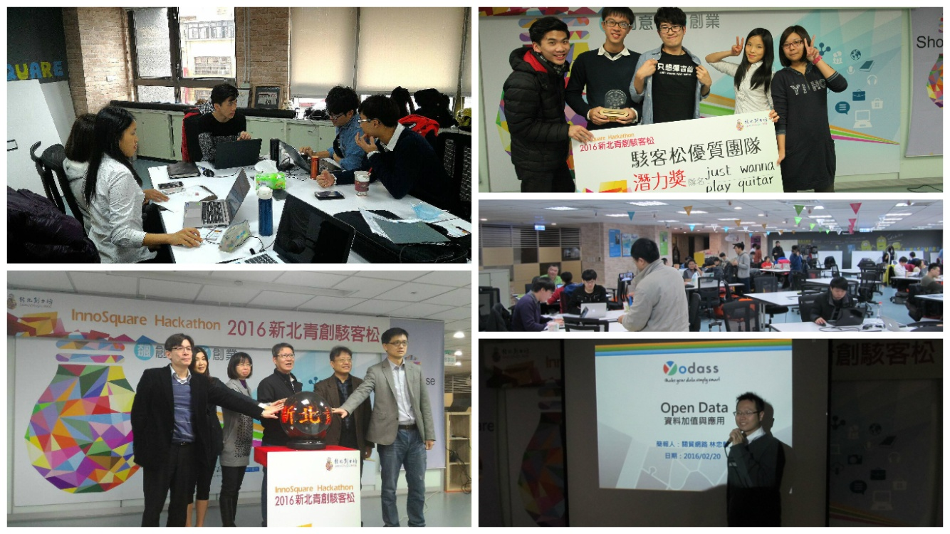

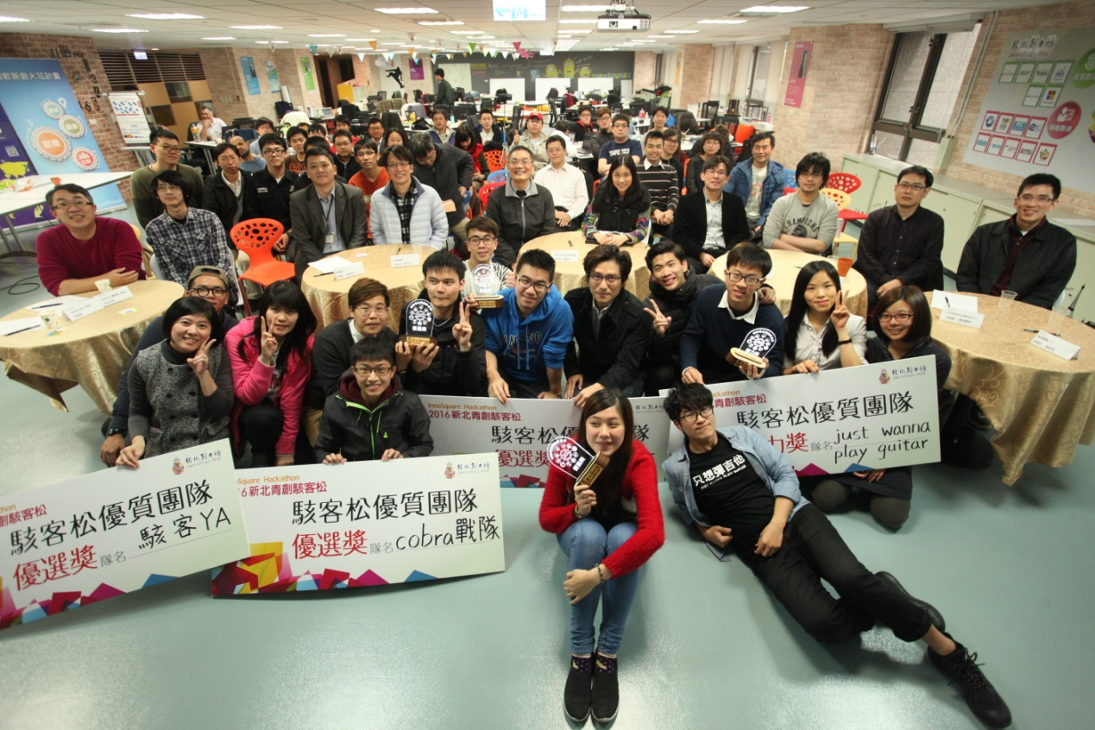

賀! 財政部綜所稅稅額試算服務
榮獲2015亞太電子化成就獎(eASIA Award)
由我國財政部與各稅務機關主導之E化便民服務－電子報稅系統平台，秉持著多用網路、少用馬路的宗旨，委由本公司負責系統開發營運及推廣作業；每年使用人數均大幅成長，2015年已超過408萬人透過電子報稅系統平台完成個人綜合所得稅的申報。
本公司於2007年即以「電子報稅」平台服務角逐Asia PKI Forum「Asia PKI Best Practice」亞洲最佳PKI應用獎項，並深獲來自日本、中國、韓國及澳門及我國等5個國家共10位評審一致的肯定，評選為第1名，而本公司的「電子報稅」平台服務在眾多參賽者中脫穎而出，除了因系統之普及率、安全度及穩定度，更因為此系統支援多種憑證 (Multi-certification)，為使用者帶來更大彈性。
而此次獲獎的「綜合所得稅稅額試算服務」，由於有效簡化民眾綜合所得稅結算申報程序而頗受好評，此服務不僅可節省納稅義務人登打或親至稽徵機關臨櫃查詢所得及扣除額的時間，也減少光碟及紙張的使用，為愛護地球盡一份心力，而綜合所得稅稅額試算服務能榮獲2015 亞太電子化成就獎(2015 eAsia Awards) 公部門電子商務項目亞軍，對於提高我國政府資訊通訊技術應用服務之國際知名度亦有相當大之助益，並為我國政府樹立成功的公務服務行銷典範，本公司做為服務開發廠商實感與有榮焉。
關於eASIA Award
eASIA Award（亞太電子化成就獎）旨在獎勵亞太各國應用電子商務與資通訊科技及相關國際標準以改善營運效率，促進資訊使用平等並與國際接軌，且帶來具體效益之電子化專案，並帶動整體產業電子化應用風潮。
獎項分為貿易便捷化類、公部門電子商務類、私部門電子商務類，及縮減數位落差類專案等4種，每項類別選出入圍專案2名。

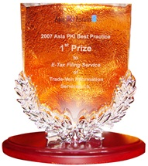

賀!本公司榮獲經濟日報2015企業社會責任年鑑標竿企業
本公司長期以來致力於公司治理與善盡企業社會責任(CSR)，今年以來已獲得臺灣證券交易所第1屆公司治理評鑑得分前20％及財團法人中華民國證券暨期貨市場發展基金會上市櫃公司「第12屆上市櫃公司資訊揭露評鑑」高等級的A++等級之殊榮。
本公司企業社會責任委員會依全球永續性報告協會(GRI)報告指南訂定之GRI G4指標所編製的企業社會責任報告書，日前榮獲經濟日報企業社會責任編輯委員推薦為企業社會責任表現良好之「標竿企業」，並入編於臺灣第一本企業社會責任年鑑。
本次被遴選為「標竿企業」的公司共計有36家，皆為上市上櫃公司且公司治理優良及企業社會責任表現優良與特殊的企業，本公司何其有幸與其他35家優質企業並列為「標竿企業」，未來本公司定將戮力提昇公司治理透明度並善盡企業社會責任，以不辜負編輯委員會之肯定與厚愛。
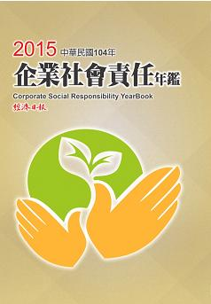

感動客服
隨著「以客為尊、客戶至上」的時代的來臨，客戶服務已不再單純是接聽電話或是聽取客戶的抱怨而已，客戶服務的重要性已不言可喻，並成為企業價值重要的一環，客服人員代表著企業與客戶做最直接的第一線接觸，故客服人員的訓練絕對是重要且不可馬虎的。
關貿網路客服中心的第一線客服人員，多年來素以耐心、愛心、細心、關心、平常心自我要求，提供客戶「五心級的服務」，我們不僅做到「效率的客服」與「顧問的客服」外，去年起我們客服中心更是推動「感動服務」運動，來進一步提昇我們對客戶的服務水準，讓「感動服務」不只是名詞或形容詞而是動詞。
客戶服務品質的好壞，往往只差一點點，但差的一點點就是關鍵，一個好的客戶服務，就是超乎預期的服務，我們的客服人員，永遠做的比客戶要求的多一點，本書收錄了本公司客服人員服務客戶的真實案例，而我們客服人員在服務過程中，總是以熱誠與真情來提供最好的服務，不僅為客戶快速解決問題，也常給予客戶「意外的驚喜」，因此我們成功的感動了許多客戶，並獲得客戶正面的肯定與感謝，而客戶的真情回饋也感動了我們的客服人員，而如此不斷形成正向循環，更激勵關貿網路的客服人員時時以客服工作為榮，並隨時準備為客戶提供更好的服務。
客戶滿意，絕對是企業成敗的關鍵，有人說最高級的服務，就是將心比心，把客戶放在心上，而只有真正讓客戶感動，才是客戶服務的最高境界，但我們並不會以此書的案例而自滿及停下腳步，未來我們仍將本著安全、品質、服務、效率的四大經營理念，不斷提供客戶更優質的服務，並持續加強客服人員之專業知識及服務技能，期能讓關貿網路客服中心成為「感動服務」的代名詞。
本期電子報要為大家分享的第一個故事是本公司夜間客服逸華的故事，讓我們繼續看下去…
(聽見你的聲音)
接聽電話、處理問題是不僅是每天的工作，認真的說是份「以人為本」的工作，許多人認為客服只是接電話的工具，其實不然。
你必須是個充滿智慧的老師，遇到疑難雜症得耐心指導；你必須是個錙銖必較的會計，計算客戶帳務需調理分明；你必須是個觀察入微的偵探，根據細微線索推敲客戶難題；你必須是個體貼溫柔的媽媽，保持關懷要永不止息。
有回遇到電話那頭的老先生正苦於供應商專區系統之報價單需上傳圖檔附件，但不擅操作電腦不懂如何上傳、圖檔順序及檔案格式與大小更是不符合系統制定規格，來電時表現出十分困擾且惱人的情緒；面對這樣的客戶其實就是發揮自身服務力的好機會，由安撫情緒、引導遠端連線、客氣地指導、替客戶整理出最簡便的方式安置好一切，前後花費約一個小時完成處理，或許是客戶在過程中感受到服務的誠懇和樂意協助的一分心意，老先生竟在問題處理完畢後，開始與我道家常，更熱情的邀情我到高雄愛河作客，並表示願意與其太太做東請客吃飯或贊助旅費犒賞我，務必要我抄下他的手機號碼…….，對我來說是個相當難忘的服務經驗。
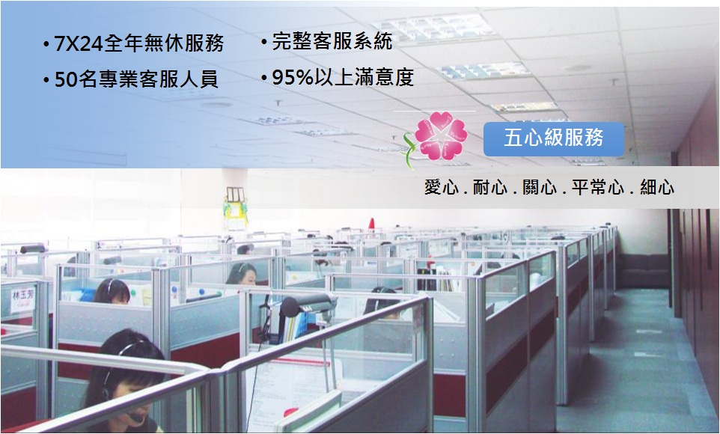
其實將客戶問題處理完善僅是客服人員職責所在，服務時程雖長、但是換角度想未來老先生學會了就減少了來電客服中心的次數及時間，仍是十分值得的，每每想起這次特別的服務經驗，再再提醒自己應以「以人為本」的態度來對待每通電話，因為電話彼端的是個需要協助的人，而不是需要被處理的問題，對待人是不需要SOP的，只需要一顆心。
諸如此類這般令人感動的服務，時時都在關貿客服中心輪番演出，希望這一份誠摯的善意能傳達給電話、信件彼端的客戶，讓各系統客戶都能夠感受到我們的付出而更加信任關貿網路。

本公司再度參與寒士吃飽30尾牙志工活動
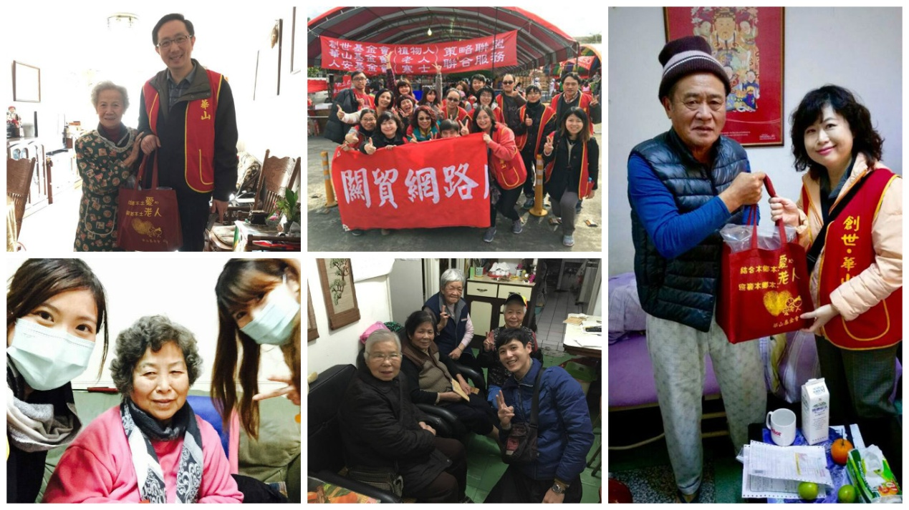
由華山、創世、人安基金會策略聯盟舉辦的第26屆「寒士吃飽30」(寒士、街友、獨居長輩暨待拉單媽尾牙)活動，於105年01月31日於基隆、台北、桃園(中壢)、新竹、苗栗、台中、彰化、斗六、嘉義、台南、高雄、鳳山、屏東、花蓮、台東等全台16個地點溫馨舉行。
「寒士吃飽30」尾牙今年已邁入第26屆，從台北萬華10桌到全台16場、4萬人的盛宴，規模越來越大，而本屆台北場首度在總統府前舉行，且席開 2,300桌，近3萬人的規模，從搭棚、舉辦到善後由於只有2天時間，較往年更需要人手來幫忙，據報載志工人數嚴重不足讓三大基金會相當擔憂。
本公司CSR委員會連續2年號召同仁參與此活動，今年也沒缺席並由本公司CSR委員會召集人鄭聖穎協理帶領17位志工參與本次「寒士吃飽30」活動，此外 鄭聖穎協理與方念德總稽核與多位同仁也分頭參與獨居老人家探視與送年菜活動，讓獨居老人家們能感受到社會的關懷與溫暖。
主辦單位舉辦「寒士吃飽30」需要龐大的財力、人力與物力，活動當天除了請寒士朋友們吃尾牙外，還會在現場發給每位參加者一個紅包，本公司在此也呼籲社會 各界共同來響應「寒士吃飽30」，一個紅包、一桌桌菜、一日志工，都可以幫助他們平安渡個好年，讓這個有意義的公益活動能持續辦下去。
「第26屆寒士吃飽30」寒士、街友、獨居長輩暨待拉單媽尾牙活動網址
http://www.homeless.org.tw/02_detail.php?id=320

